https://www.veterinaria.bayer.com.ar/productos/advocate.php
- VISTA GENERAL
Top of Form
Bottom of Form
- Contáctenos
- Mapa del Sitio
- Ingresar

- Productos
- Programas
- Encuéntrenos
- Universidad Bayer
- Promociones
- Noticias
Estás en
- Home

- Productos
- Advocate®, la pipeta de Bayer

Advocate®, la pipeta de Bayer
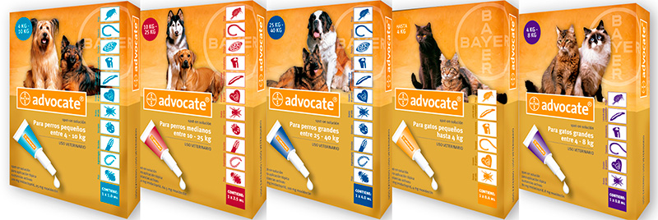

Advocate®, la pipeta de Bayer

¿Por qué utilizar la pipeta Advocate® en perros y gatos?
En perros, Advocate® está indicado para la prevención y tratamiento de las infestaciones por pulgas, piojos, ácaros de las sarna otodéctica, sarcóptica y demodéctica y el ácaro de pelaje o caspa andante Cheyletiella yasguri y los vermes intestinales Ancylostoma caninum, Toxocara canis y Uncinaria stenocephala, incluyendo sus larvas de cuarto estadio (L4) y adultos inmaduros; como adultos de Toxascaris leonina y Trichuris vulpis en caninos. Previene la enfermedad del gusano del corazón causada por el verme cardíaco Dirofilaria immitis. El producto puede ser usado como parte del tratamiento estratégico de la Dermatitis Alérgica por pulgas (DAPP). Formulación: Contiene 10 % de Imidacloprid y 2.5% de Moxidectin. Ver presentaciones debajo.
En gatos, está indicado para el tratamiento y prevención de infestaciones por pulgas. Mata las larvas de las pulgas del medio ambiente. Indicado para la prevención del Gusano del Corazón (L3 y L4 Dirofilaria immitis). Indicado para el control y tratamiento de infestaciones de Toxocara cati, Toxascaris leonina, Ancylostoma tubaeforme, Ancylostoma braziliense, Uncinaria stenocephala, incluyendo estadíos larvales (L4) y estadios adultos e inmaduros adultos de las mencionadas especies. Indicado para el tratamiento y control de ácaros del oído. El producto puede ser usado como parte del tratamiento estratégico de la Dermatitis Alérgica por pulgas. Formulación: Contiene 10 % de Imidacloprid y 1 % de Moxidectin. Ver presentaciones debajo.

Advocate® es ideal para
- Ayudar a prevenir la zoonosis (Ancylostoma, Toxocara, etc).
- Mascotas que habitan o viajan a zonas donde está presente el mosquito que transmite la Dirofilaria o enfermedad del gusano del corazón.
- Dueños que olvidan la desparasitación interna del animal. Advocate® representa la solución integral ya que permite combatir las pulgas por fuera y también los parásitos internos.
- Mascotas que necesitan un tratamiento efectivo contra la Demodexia.
- Animales con sensibilidad o alergias a los principios activos de los antiparasitarios orales y/o que sufren de la picadura de las pulgas propiciando una DAPP (Dermatitis Alérgica por picadura de la pulga).
- Dueños con animales que presentan susceptibilidad al estrés en la desparasitación o tratamientos externos.
Beneficios Advocate® versus otros productos
Descargar Manual Advocate®
Presentación Parásitos internos-externos Advocate®
Póster Advocate® sobre gatos
Póster Advocate® sobre perros
Los 2 principios activos de Advocate® se combinan: La MOXIDECTINA penetra en el torrente sanguíneo a través de la piel y se distribuye por todos los órganos. Actúa a nivel sistémico, sobre los endoparásitos y ácaros del oído en ambos animales. El IMIDACLOPRID se extiende por la capa lipídica, resistente al agua, de la superficie cutánea actuando a nivel tópico, sobre los ectoparásitos.

¿Cómo colocar Advocate®?
Tópico. Spot On, Solución externa. Una pipeta Advocate® tiene un efecto de 4 semanas. Transcurrido este período, debe repetirse el tratamiento cada mes. Ver colocación en Video “Mecanismos de acción”.
Presentaciones Advocate Spot-On Perros:
4-10 kg 1 pipeta de Advocate 1 ml.
10-25 kg 1 pipeta de Advocate 2,5 ml.
25-40 kg 1 pipeta de Advocate de 4 ml.
Presentaciones Advocate Spot-On Gatos:
Hasta 4 kg 1 pipeta de Advocate de 0.4 ml.
De 4- 8 kg 1 pipeta de Advocate de 0.8 ml.
Para gatos que superen los 8 kg, usar una combinación adecuada de pipetas, obedeciendo la proporción de 1 ml de Advocate Gatos por cada 10 kg de peso corporal.
Recuerde que puede descargar los videos educativos para los dueños de mascotas desde nuestro canal en Youtube para reproducirlos en el punto de venta o compartirlo en redes sociales.

Te puede interesar
Ciclo de vida de Toxocara Canis y Toxocara Catis
Cómo evitar el estrés del gato en la visita al veterinario
Descubra los beneficios de Seresto
Materiales para el punto de venta

- Quiénes Somos
- INGRESAR
- 0800 888 3260

- Trabajar en Bayer

Contáctenos
CONTÁCTENOS

Síganos en nuestras redes
- Facebook BayerVet
- Youtube BayerVet Ganadería
- Youtube Club de Mascotas
- Facebook Seresto
- Instagram Club Seresto
- Twitter
Subir
Publicado por: Bayer S.A., Ricardo Gutiérrez 3652 (1605), Munro, Buenos Aires - Argentina
Última modificación: 27/05/2020
Mapa del Sitio
- Condiciones de uso
- Política de privacidad
- Pie de imprenta
- Contáctenos

La información que figura en la página web está dirigida exclusivamente a profesionales sanitarios facultados para prescribir o dispensar medicamentos, por lo que requiere una formación especializada para su correcta interpretación. El producto mencionado en ésta página web puede tener una ficha técnica autorizada diferente en otros países.

